**Coding Standard, Repository Management and Review Process**

<팀명: 이룸핑>

<팀원: 2022920028 박수빈

2022920050 이희진

2022920062 최진영

2022920040 양나슬

2022920016 김은지

2022920058 주영은>

**Table of Contents**

1. Coding Standard … 2
2. Github Branch (Naming) Rules … 5
3. Code Review Process … 7
4. Coding Standard
   1. naming - Camel Case(카멜 표기법)을 기본 명명 규칙으로 사용
      1. 상수 - 대문자로 작성하며, 단어는 밑줄(_)로 구분

ex) MAX_LIMIT, DEFAULT_TIMEOUT

* + 1. 패키지명 - 소문자로 작성

ex) member.managing, category

* + 1. 클래스와 인터페이스명 - 명사 또는 명사구로 표현하며, 첫 글자는 대문자로 시작

ex) CategoryManaging, Order

* + 1. 메서드명 - 동사구로 표현하며, 첫 글자는 소문자로 시작

ex) calculateTotal(), addMenu()

* + 1. 파일 및 디렉터리 구조
       1. 파일 이름: 클래스명 또는 인터페이스명과 동일하게 설정 (첫 글자는 대문자)

ex) Order.java, CategoryManaging.java

* + - 1. 디렉터리 구조: 패키지 명명 규칙에 따라 계층적으로 구성

ex) src.main.java.irumping.irumOrder

* + 1. 변수명: 명확하고 간결하게 작성하며, 카멜 표기법 사용.
       1. boolean 변수: 긍정적 의미를 담는 이름으로 작성.

ex) isAvailable

* 1. 접근 제어자 사용: 접근 범위를 최소화하기 위해 기본적으로 private 사용
     1. 필요 시 protected 또는 public으로 확장.
     2. 클래스 내부에서도 getter/setter를 통해 접근하도록 유도.
  2. 에러 처리: 예외 처리를 위해 try-catch 사용 시, 로그를 남기고 필요 시 메시지를 클라이언트에 반환
  3. 코드 정렬 및 들여쓰기
     1. 들여쓰기: 탭 사용
     2. 중괄호 배치
        1. 여는 중괄호는 선언문과 같은 줄에 작성
        2. 닫는 중괄호는 중괄호로 시작된 블록의 끝에 같은 수준에서 작성(아래 예시)

class(){

}

* 1. 코드 길이 제한: 한 줄에 120자 이상 사용하지 않도록 제한
     1. 길어지는 경우 줄 바꿈을 통해 가독성 유지
     2. 줄 바꿈 시 연속된 줄은 들여쓰기 정렬
  2. 주석사용
     1. 코드의 특정 부분에 대한 보충 설명이 필요한 경우, 간략하게 인라인 주석 사용
        1. // 간략한 설명
     2. 가장 도움이 될 외부 참조에 대한 링크를 인라인 주석을 사용해 나타냄
     3. 아직 완전하지 않은 구현을 표시하기 위해서는 인라인 주석 사용
     4. 파일/클래스 수준 주석 처리
        1. 파일/클래스의 역할과 목적 설명
        2. 작성자 정보, 수정 이력 기록

*/\*\**

*\* 클래스 설명: …*

*\* 작성자: …*

*\* 마지막 수정일: xxxx-xx-xx*

*\*/*

* + 1. 메서드 수준 주석 처리
       1. JavaDoc 스타일 적용

*/\*\**

*\* 메서드 역할 설명*

*\**

*\* @param param1 매개변수1에 대한 간략한 설명*

*\* @param param2 매개변수2에 대한 간략한 설명*

*\* @return return 값에 대한 간략한 설명*

*\*/*

* 1. api 스웨거 규칙
     1. swagger는 OpenAPI 3.0 이상 사양을 준수해야한다.
     2. 문서화 내용에는 다음 사항이 반드시 포함되어야 한다.
        1. API 설명: 기능 및 목적을 명시
        2. 요청 데이터: 필요한 매개변수, 데이터 타입, 예시 포함
        3. 응답 데이터: 응답 형식, HTTP 상태 코드별 설명
        4. 오류 메시지: 가능한 오류와 원인을 문서화
     3. API 문서는 `docs/swagger.yaml`에 저장하며, 변경 사항 발생 시 반드시 업데이트한다.
     4. application.properties:
        1. springdoc.api-docs.enabled=true # Swagger 문서화를 활성화
        2. springdoc.api-docs.path=/v3/api-docs # API 문서의 기본 경로
        3. springdoc.swagger-ui.path=/swagger-ui.html # Swagger UI 접근 경로
        4. springdoc.swagger-ui.operations-sorter=method # API 메서드 기준으로 정렬
     5. docs/swagger.yaml 파일 관리
        1. <http://localhost:8080/v3/api-docs> :접근해서 json 형태로 swagger 명세를 반환한다.
        2. [JSON to YAML Online Converter](https://www.bairesdev.com/tools/json2yaml/) : 접근해서 json형태의 파일을 yaml 파일로 변환하여 자신의 브랜치에 docs/swagger.yaml 파일 저장한다.
        3. swagger editor를 사용하여 yaml 파일로 변환이 잘 되었는지 검토한다.
        4. 프론트에서 합병할 branch 안의 docs/swagger.yaml 파일에서 스웨거 형식의 Open API 사용한다.

1. Github Branch (Naming) Rules
2. Feature branches

기능 구현에 쓰이는 branch 이름 앞에는 ‘feat/’이 붙어야 한다.

프론트엔드 화면 관련 작업 branch 이름 끝에는 ‘-ui’를 추가한다.

기능이 명확하게 드러나도록 branch 이름을 작성하고, 단어는 dash(-)로 구분한다.

1. Merge Workflow

유사 기능을 다루는 ‘feat/~’ branches를 병합하여 test 후 ‘develop’ branch에 병합한다.

1. Git branch Strategy

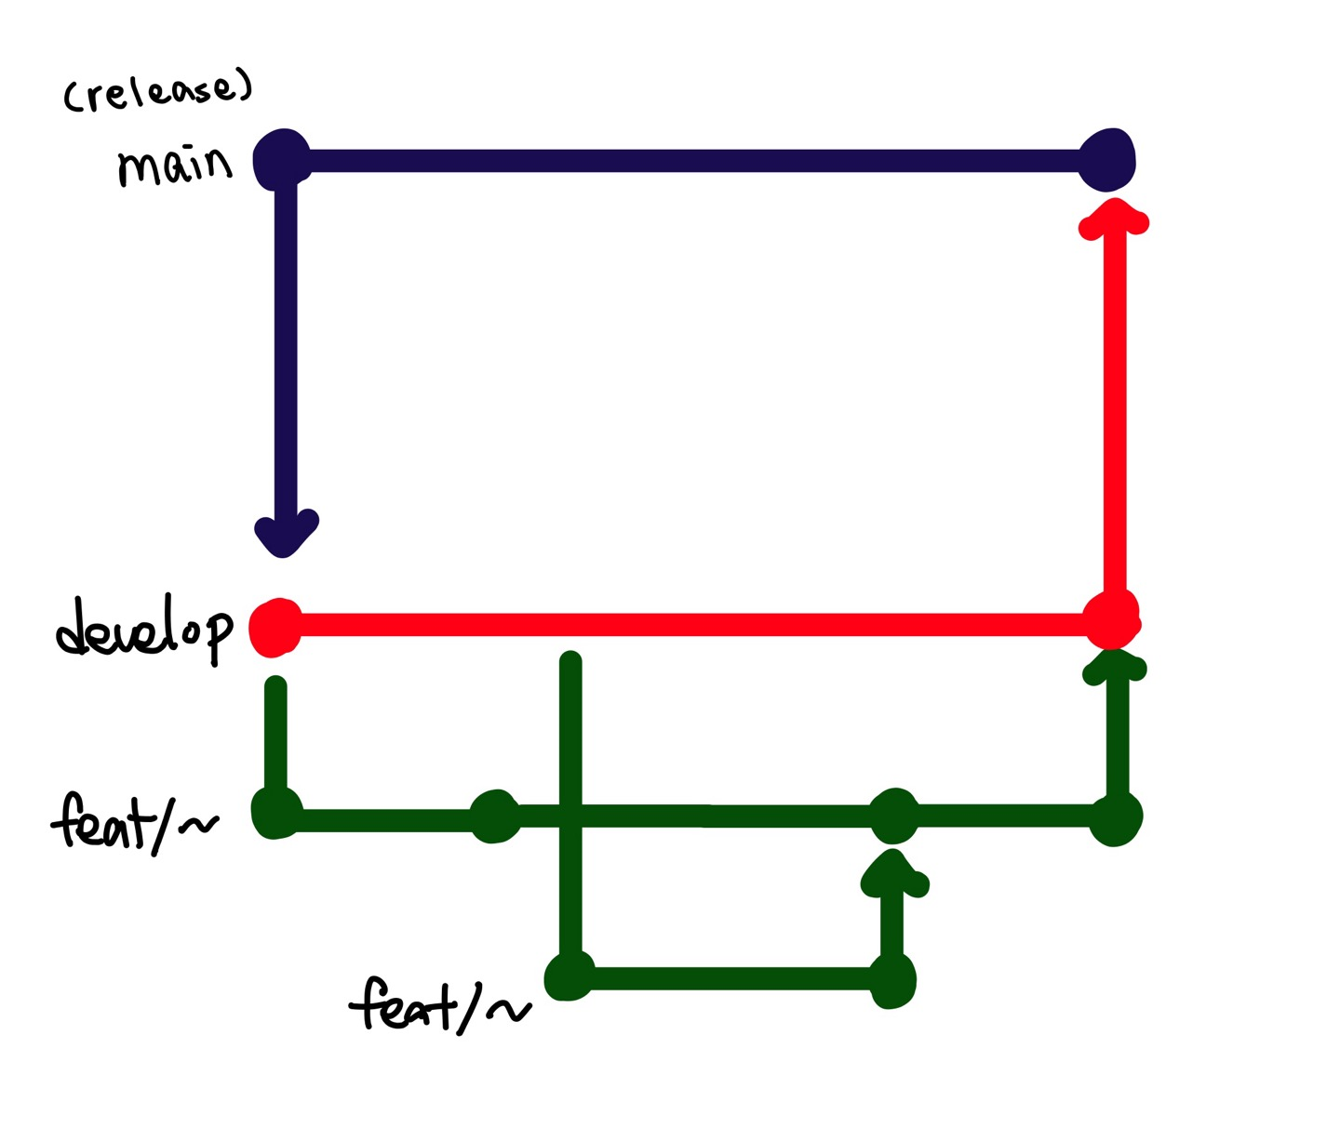

1. Current branch status

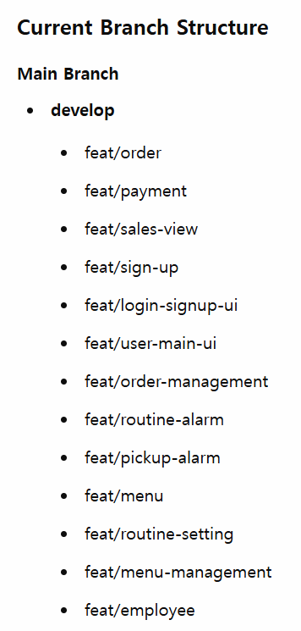

Legend

현재 (11월 20일 기준) Git graph를 확인하시면, 초기에 브랜치를 생성할 때 일부 feat/~ 브랜치들이 잘못 생성되어 develop 브랜치가 아닌 main 브랜치에서 시작된 것을 확인하실 수 있습니다.

이후 해당 브랜치들은 develop 브랜치로 병합될 것이며, 최종적으로 main 브랜치로 release될 예정입니다.

이 점 양해 부탁드리며, 참고해주시면 감사하겠습니다.

reference : <https://inpa.tistory.com/entry/GIT-%E2%9A%A1%EF%B8%8F-github-flow-git-flow-%F0%9F%93%88-%EB%B8%8C%EB%9E%9C%EC%B9%98-%EC%A0%84%EB%9E%B5>

1. Code Review Process
   1. 커밋 메시지

< 구조 >

| // Header, Body는 빈 행으로 구분한다.  타입(스코프): 주제(제목) // Header(헤더)  본문 // Body(바디) |
| --- |

| **타입 이름** | **내용** |
| --- | --- |
| feat | 새로운 기능에 대한 커밋 |
| fix | 버그 수정에 대한 커밋 |
| build | 빌드 관련 파일 수정 / 모듈 설치 또는 삭제에 대한 커밋 |
| chore | 그 외 자잘한 수정에 대한 커밋 |
| ci | ci 관련 설정 수정에 대한 커밋 |
| docs | 문서 수정에 대한 커밋 |
| style | 코드 스타일 혹은 포맷 등에 관한 커밋 |
| refactor | 코드 리팩토링에 대한 커밋 |
| test | 테스트 코드 수정에 대한 커밋 |
| perf | 성능 개선에 대한 커밋 |

* 1. 필수 리뷰어(최소 2인) : 김은지, 이희진
  2. 코드 리뷰 시 체크리스트
     1. uml 다이어그램에 맞게 구현되었는가
     2. 유지보수성
        1. 중요한 값을 하드코딩하고 있지 않은가
        2. 주석이 코드가 하는 일이 아닌, 코드에 담긴 의도를 설명하고 있는가
        3. 코드를 쉽게 이해할 수 있는가
        4. 스타일 가이드에 맞게 작성되어 있는가
        5. 하나의 함수가 10라인을 넘어간다면 너무 많은 관심사를 갖고 있는 건 아닌가
     3. 재사용성
        1. 중복된 코드는 없는가
     4. 안정성
        1. 예외 처리를 제대로 하고 있는가
     5. 확장성
        1. 새로운 기능을 추가하기 쉽게 작성되어 있는가
        2. 함수나 클래스가 두 개 이상의 관심사를 갖고 있진 않은가
     6. 테스트
        1. 테스트 코드가 작성되어 있는가
  3. 코드 리뷰 과정
     1. 코드 작성자가 커밋 메시지 형식을 따라 Pull request를 보낸 후 필수 리뷰어에게 코드 리뷰를 요청한다.
     2. 요청받은 리뷰어는 코드 내용을 코드 리뷰 시 체크리스트를 참고하여 검토한 후 피드백을 남긴다.
     3. 코드 작성자가 이를 반영한 후 다시 리뷰를 받는다.
     4. 필수 리뷰어 2명을 포함한 3명의 리뷰어에게 승인을 받으면 merge한다.

reference : <https://github.com/meshkorea/front-end-engineering/blob/main/conventions/code-review/index.md>